Олимпиада по математике 2 класс

Рекомендуемое время проведения – 35 мин.

1. (1 балл) Какая фигура лишняя?
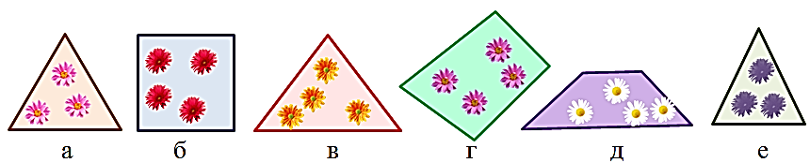

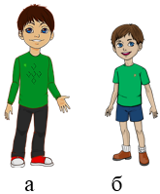
2. (1 балл) Васе 8 лет. Ему на 5 лет меньше, чем его брату Володе. Кто из мальчиков Вася?

3. (2 балла) Сумма двух чисел равна 19. Одно из них на 5 больше другого. Какие это числа?
а) 9 и 10 б) 8 и 11 в) 7 и 12 г) 6 и 13

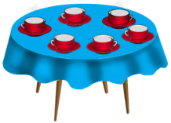
4. (2 балла) На столе стояло 6 чашек. В 4 чашки налили чай. Сколько чашек теперь на столе?
а) 4 б) 6 в) 10

5. (3 балла) Установи закономерность и запиши число, которое можно поставить в пустое окошко. Ответ запиши только числом без буквенного обозначения и знаков препинания, например, 5
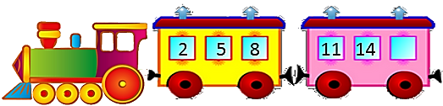

Ответ: __________________________

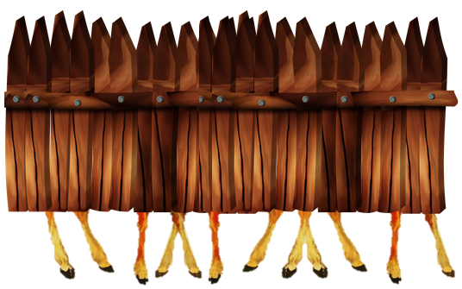
6. (3 балла) Сколько телят стоит за забором? Ответ запиши только числом без буквенного обозначения и знаков препинания, например, 5
Ответ: __________________________

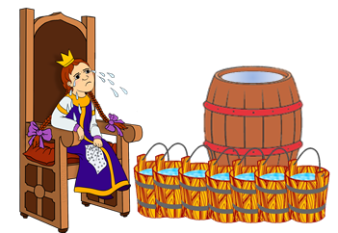
7. (4 балла) Царевна Несмеяна сегодня наплакала 7 вёдер слёз, а вчера – на 4 ведра больше. Сколько всего вёдер наплакала царевна Несмеяна? Ответ запиши только числом без буквенного обозначения и знаков препинания, например, 5

Ответ: __________________________

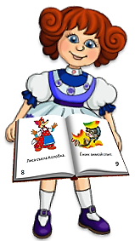
8. (4 балла) Чтобы пронумеровать страницы книжки-самоделки, Василиса написала 19 цифр. На первой странице она написала число 1. Какое число Василиса написала на последней странице? Ответ запиши только числом без буквенного обозначения и знаков препинания, например, 5

Ответ: __________________________

9. (5 баллов) 6 тетрадей стоят столько, сколько 2 ручки, а 1 ручка стоит столько, сколько стоят 2 карандаша. Сколько карандашей можно купить на ту сумму денег, которую заплатят за 6 тетрадей? Ответ запиши только числом без буквенного обозначения и знаков препинания.

Ответ: __________________________

10. (5 баллов) В турнире по армрестлингу принимало участие 4 человека. Каждый участник по одному разу соревновался со всеми остальными. Сколько всего раз проходили поединки? Ответ запиши только числом без буквенного обозначения и знаков препинания.

Ответ: __________________________

Всего 30 баллов.

